Záměr prodeje části pozemku obce Vážany

Obec Vážany nabízí k prodeji tuto část pozemku v k. ú. Vážany:

Část pozemku p.č.1735 o výměře 378m² ostatní plocha v k.ú. Vážany u Boskovic - viz fotomapa

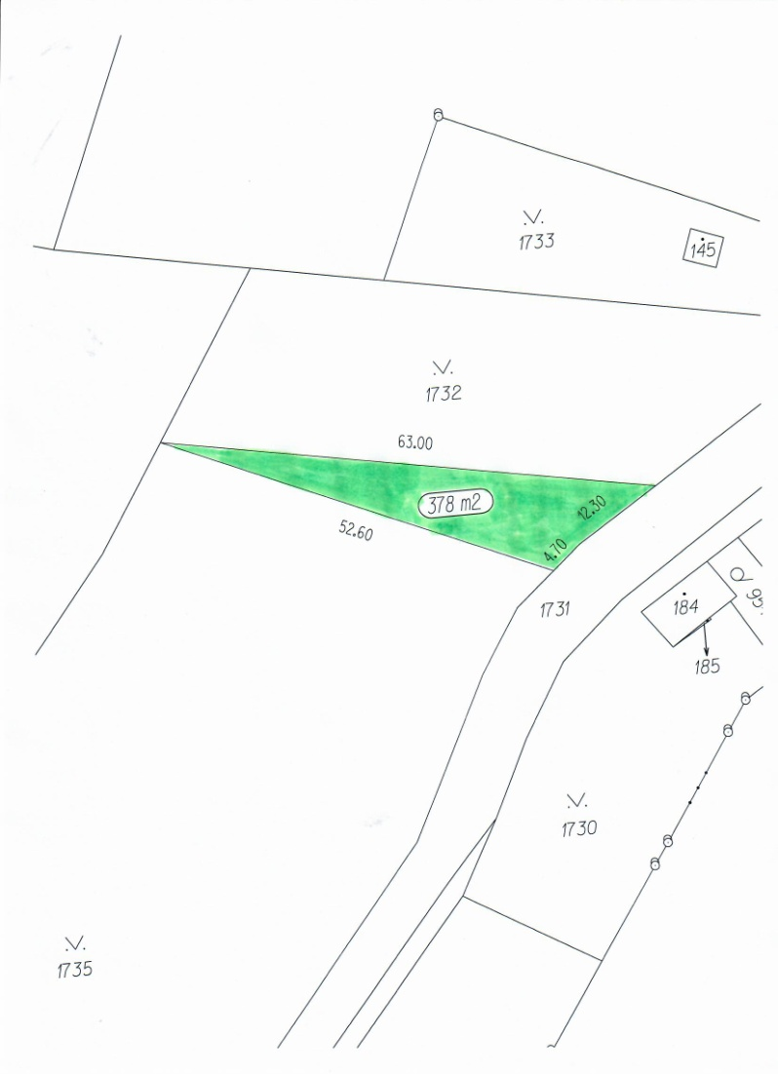

Vážany 29.11.2022

